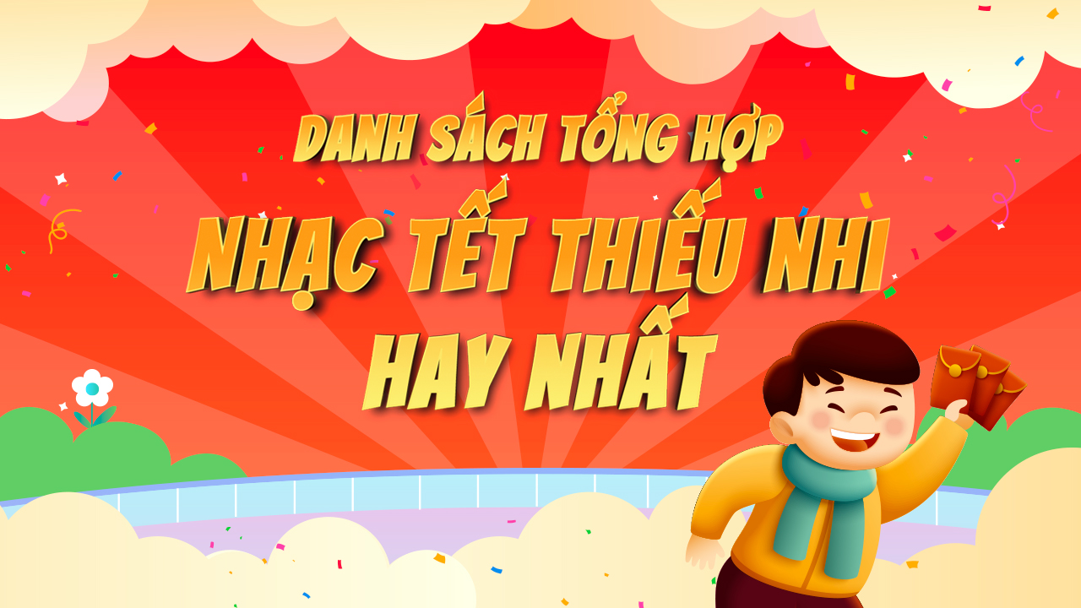
Mỗi dịp Tết đến xuân về, các bài hát chủ đề về Tết là món ăn tinh thần không thể trong mỗi gia đình.

1. Liên khúc Tết ơi là Tết
Đây là một bài nhạc Tết thiếu nhi vui nhộn của nhạc sĩ Nhất Trung. Điều thú vị là dù có độ dài khá ngắn nhưng trong bài hát, từ “Tết” được lặp đi lặp lại đến 22 lần. Giai điệu lặp đi lặp lại của “Tết ơi là Tết” vô cùng dễ nhớ khiến cho người nghe cũng cảm thấy rộn ràng khi đón Tết sang.
Lời bài hát: Tết ơi là Tết – Nhạc thiếu nhi
Tết tết tết là tết là tết, tết vừa đến đây dưới mái hiên nhà.
Tết tết tết là tết là tết, tết vừa ghé qua trong nhà dưới phố.
Tết tết tết là tết là tết, cho người ở xa về đây sum vầy.
Tết tết tết là tết là tết, con cháu ông bà quây quần bên nhau.
Cho bầy trẻ thơ cùng khoe áo mới, cho những người lớn lì xì trẻ con,
Tất cả mọi người hân hoan chúc nhau, chúc nhau một năm an lành yên vui.
Cho bầy trẻ thơ cùng khoe áo mới, cho những người lớn lì xì trẻ con,
Tất cả mọi người hân hoan chúc nhau, chúc nhau một năm an lành yên vui.

2. Bé chúc Tết
Bài hát “Bé chúc Tết” được các bé ca sĩ nhí hết sức dễ thương thể hiện trong chương trình Mầm Chồi Lá. Với những câu chúc Tết đáng yêu mà các bé gửi đến ông bà, bố mẹ, thầy cô, đây là một bản ca nhạc Tết thiếu nhi mà các bé không thể bỏ qua.
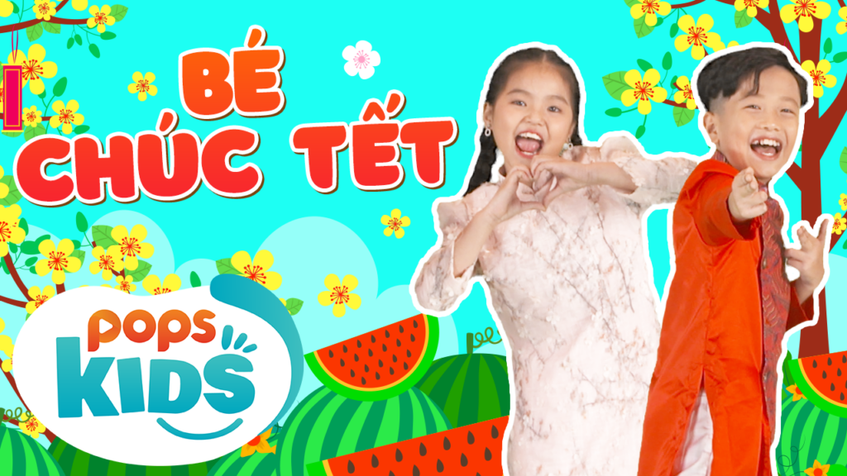Nhạc chúc Tết thiếu nhi: Bé chúc Tết – Mầm Chồi Lá
Lời bài hát: Bé chúc Tết
Tết đến rồi, vui thật vui
Em mặc áo mới đi chúc tết họ hàng
Em chúc ông bà sống lâu thật lâu
Em chúc ba mẹ mạnh khoẻ luôn
Tết đến rồi, vui thật vui
Em cùng ba má đi chúc tết vào nhà
Em chúc muôn người sống vui bình yên
Em chúc cô thầy mạnh khoẻ luôn

3. Xuân họp mặt
do nhạc sĩ Văn Phụng sáng tác được nhiều ca sĩ tham gia góp giọng và biểu diễn. Các ca sĩ nhí của Mầm Chồi Lá sẽ mang đến một phiên bản mới lạ và nhí nhảnh hơn cho ca khúc này. Đây cũng là bài hát không thể vắng mặt trong danh sách các bài nhạc Tết thiếu nhi hay nhất.
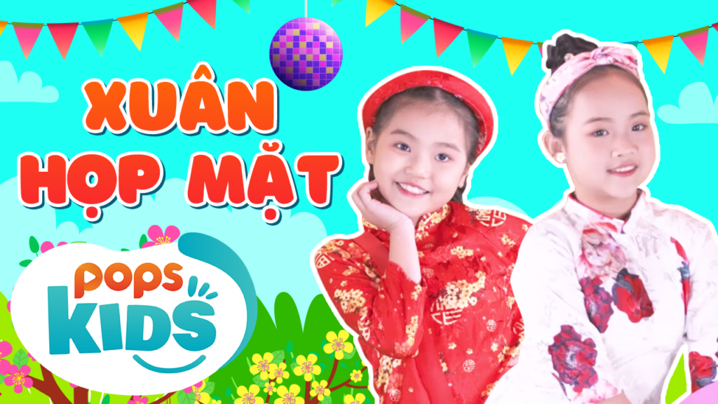Xuân họp mặt – Nhạc Tết thiếu nhi không thể bỏ qua
Lời bài hát: Xuân họp mặt
Xuân đã về, xuân vẫn mơ màng
Trong nắng vàng, khắp chốn tiếng reo vang
Xuân đã về, xuân vẫn huy hoàng
Trong gió ngàn mừng đón xuân sang.
Vui mùa xuân năm nay gần nhau
Nhớ khi nào lúc ra đi
Cầm tay hẹn cau chờ nhau
Đến bến cầu, nắng xuân sau.
Vui mùa xuân năm nay gần nhau
Hát vang câu mến thương nhau
Cầm tay nhìn nhau cùng mơ
Ước mơ xuân đến bao lần.
Nâng phím đàn cùng hát ca
Trong gió ngàn mừng đón xuân sang
Mừng một ngày gần nhau, cùng mừng xuân mới.

4. Như hoa mùa xuân
Bài nhạc Tết thiếu nhi tiếp theo mà POPS muốn giới thiệu đó chính là bài hát quen thuộc “Như hoa mùa xuân”. Giai điệu rộn ràng cùng câu hát gợi nhớ đến hình ảnh đặc trưng của Tết sẽ mang lại không khí mùa xuân về đến gia đình nhỏ của bạn.
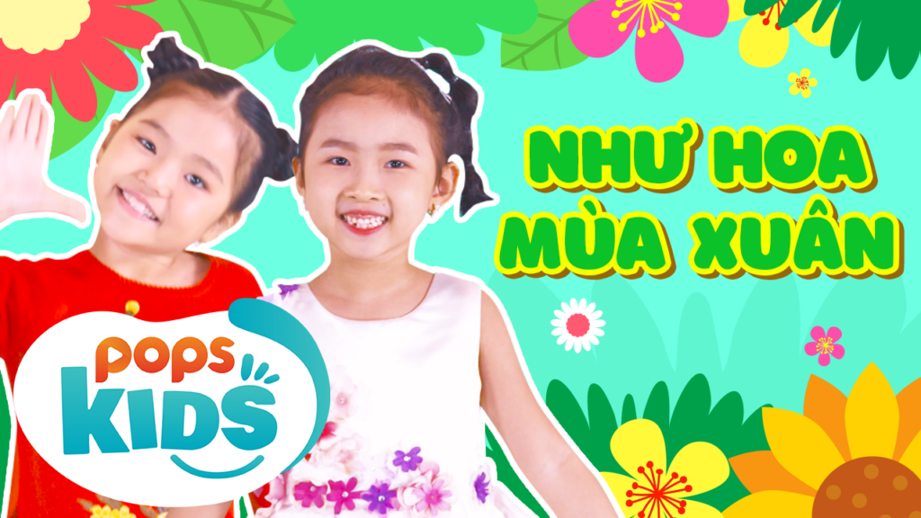Bài hát Như hoa mùa xuân
Lời bài hát: Như hoa mùa xuân
Xuân mang niềm vui đến
Xuân mang tình yêu tới
Muôn chim hòa ca trong nắng mới
Hoa mai đào khoe sắc
Hương xuân tràn ngây ngất
Ta nghe trong lòng rộn ràng rất vui.
Xuân cho màu xanh lá
Con tim bình yên quá
Phương xa người về quê đón Tết
Ngân vang ngàn câu chúc
Cho gia đình sung túc
Hân hoan chào mùa xuân mới sang.
Xuân đang về trên lối cho tâm hồn phơi phới
Rộn rã hoan ca bao điệu nhạc xuân vui
Ô kìa mùa xuân đơm hoa mùa cây trái
Nắng chiếu lấp lánh trên cành mai.
Nhà nhà hạnh phúc đón xuân vừa sang
Đón thêm bao điều bình an
Chúc nhau không phiền lo, gia đình luôn ấm no
Chúc nhau nhiều điều may, trái tim yêu thật nồng say
Vui sum vầy, đón Tết này
Mùa xuân về mang bình an qua đây.
Người người cùng đón Tết xuân về đây
Nắng xuân tô hồng trời mây
Pháo hoa reo mừng xuân, quây quần bên bánh chưng
Hát khúc ca mừng xuân, trái tim tưng bừng rộn vui
Thấy yêu người, cất tiếng cười
Mùa xuân tràn căng về đây tươi mới yêu đời.

5. Chúc Tết
Năm mới xuân sang, phong tục chúc Tết vẫn được người Việt Nam chúng ta trân trọng và gìn giữ qua thời gian. Bài hát thiếu nhi “Chúc Tết” với những câu chúc ý nghĩa, hàm ý chúc mọi người một năm mới tốt lành và ngập tràn hạnh phúc. Giai điệu vui tươi cùng phần thể hiện nhí nhảnh, hồn nhiên của các ca sĩ nhỏ tuổi mang đến một bài nhạc thiếu nhi ngày Tết hoàn hảo cho năm mới.
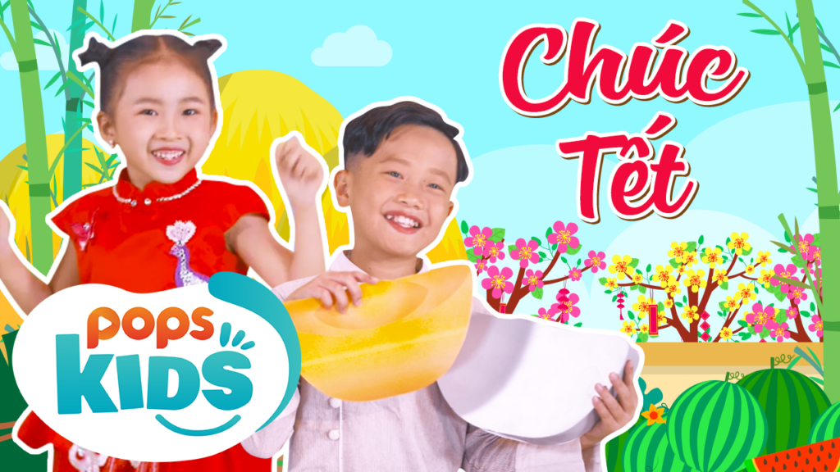Nhạc xuân hay: Chúc Tết
Lời bài hát: Chúc Tết
Mùa xuân sang ta chúc nhau
Bao ước muốn bao hy vọng
Cùng rủ nhau mau bay về
Khắp trên môi người xinh tươi
Ta chúc nhau những lời chúc lành
Ước mong tết này tiếng cười khắp trời
Mùa xuân sang ta chúc nhau
Năm mới đến mong bao người
Hạnh phúc ơi xin bay về
Xoá tan bao buồn lo âu
Ta nhấc cạn chén rượu ấm lòng
Chúc nhau những lời ước hẹn thắm nồng
Mùa xuân sang ta chúc nhau
Cho ước muốn bay cao vời
Cùng nỗi vui luôn bên người
Xoá ưu tư dài đêm đông
Ta hãy cùng chúc mừng xuân về
Ước mong tết này mỗi nhà phát tài.

6. Mùa xuân của bé
Đây là một ca khúc nhạc Tết thiếu nhi 2022 được nhận được sự yêu thích đông đảo của trẻ em thuộc nhiều lứa tuổi. Lời bài hát thể hiện góc nhìn trong sáng của các bé về ngày Tết và mùa xuân ở quê hương, gắn liền với những hình ảnh quen thuộc như chồi xuân, chiếc áo mẹ thêu, tiếng chim quanh nhà…
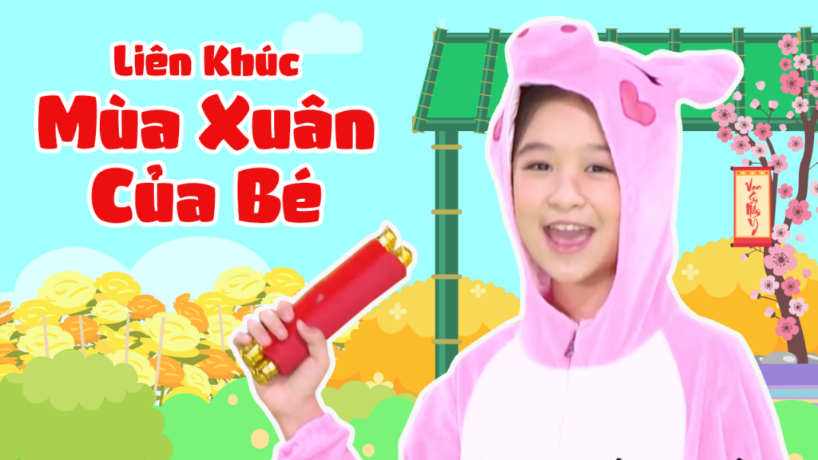
Lời bài hát: Mùa xuân của bé
Mùa xuân của bé chẳng ở đâu xa
Cái chồi tách vỏ bé ươm hôm qua
Mùa xuân của bé chẳng ở đâu xa
Bé đang tập vẽ cái nụ và bông hoa
Bé chơi bé học, bé múa bé ca
Mùa xuân của bé như tiếng chim quanh nhà
Bé chơi bé học, bé múa bé ca
Mùa xuân của bé như tiếng chim quanh nhà.
Mùa xuân của bé chẳng ở đâu xa
Trong vòng tay mẹ đón khi tan ca
Mùa xuân của bé chẳng ở đâu xa
Bé đang mặc chiếc áo đẹp mẹ thêu hoa
Bé chơi bé học, bé múa bé ca
Mùa xuân của bé như tiếng chim quanh nhà
Bé chơi bé học, bé múa bé ca
Mùa xuân của bé như tiếng chim quanh nhà.

7. Bánh chưng xanh
Bài hát “Bánh chưng xanh” do bé Bảo An và ca sĩ Phi Long cùng thể hiện đã trở thành một trong những bản nhạc Tết dành cho thiếu nhi hay nhất mỗi dịp Tết đến xuân về. Hình ảnh bánh chưng xanh, dưa hấu đỏ, cành đào tươi được nhắc đến trong bài hát, thể hiện sự háo hức đón Tết của các bạn nhỏ bên gia đình.
Lời bài hát: Bánh chưng xanh
Bánh chưng xanh bên dưa hấu đỏ
Cành mai vàng bên cành đào tươi
Tết năm nay bé thêm một tuổi
Chúc ông bà sức khoẻ dồi dào
Chúc ba mẹ sức khoẻ nhiều nhiều
Chúc anh chị thương bé nhiều nhiều
Nhưng bé lớn rồi bé không thích lì xì.

8. Đón Tết sang
“Đón Tết sang” là một ca khúc nổi tiếng của nhạc sĩ Nguyễn Văn Chung. Bài hát đã khá quen thuộc với các bé thiếu nhi vào mỗi dịp Tết đến. Lời bài hát đã miêu tả một cách xuất sắc về bầu không khí rộn ràng của ngày Tết với hình ảnh bánh chưng, dưa hấu, pháo hoa và những phong bao lì xì đỏ tươi.
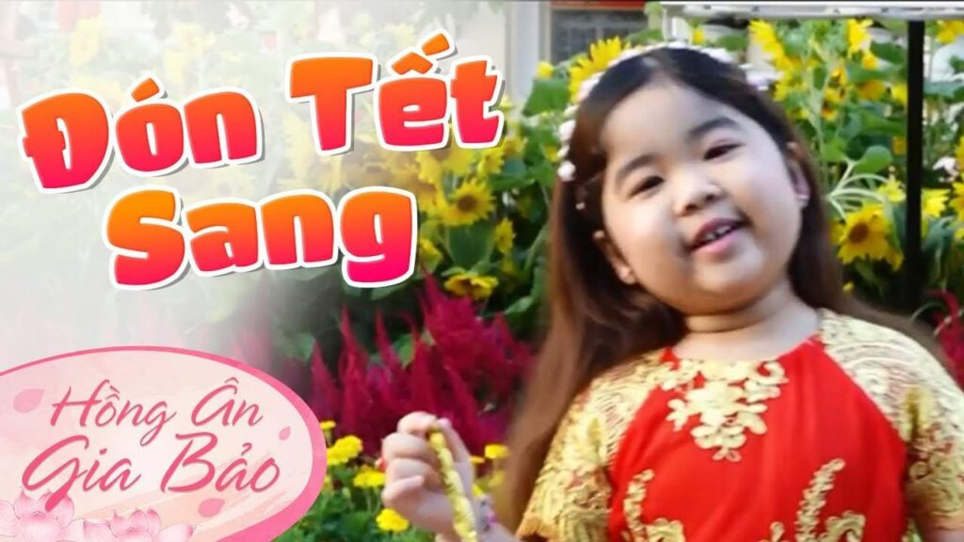Nhạc Tết thiếu nhi – Đón Tết sang
Lời bài hát: Đón Tết sang
Bé thấy mai vàng biết sắp xuân sang
Mang câu đối treo chúc mừng năm mới
Chiếc bánh chưng to ngũ quả mâm tròn
Đôi dưa hấu xanh cúng đêm giao thừa
Bé chúc ông bà trẻ mãi không già
Ông khen bé ngoan lì xì tuổi mới
Bé với ba mẹ sẽ mãi vui xuân
Đi xem múa lân ô kìa pháo hoa

9. Xuân ơi ở lại chơi
Nằm trong danh sách những bản nhạc thiếu nhi về Tết hay nhất, chúng ta không thể không nhắc tới ca khúc “Xuân ơi ở lại chơi” do ba cô cậu ca sĩ nhí tài năng Bảo An, Bào Ngư và Don Nguyễn trình bày.
Lời bài hát: Xuân ơi ở lại chơi
Nhà nhà vui xuân xuân sang bé thơ đùa vui hân hoan
Người người vui cất tiếng hát giữa muôn sắc hoa ngập tràn
Cầu cho qua hết buồn lo chúc cho ông bà sống thọ
Đôi lứa hạnh phúc năm nay nhiều đám cưới thật to.
Nhà nhà vui tết tết đến mỗi năm lại càng đi lên
Bạn bè bên nhau thương mến lúc sung túc hay hết tiền
Cầu cho năm mới gặp hên giữ tương lai luôn vững bền
Xin chúc năm mới sẽ hạnh phúc thêm.
Xuân ơi xuân về đây khiến ta càng yêu ngất ngây
Xuân ơi xuân đừng đi ở đây đừng ngại ngần chi
Xuân ơi xuân là xuân hỡi, yêu ta yêu tình yêu mới
Xuân ơi xuân ở lại chơi nhé xuân.

10. Sắp đến Tết rồi
Bài hát “Sắp đến Tết rồi” thể hiện sự vui tươi, hồn nhiên của các em nhỏ vào mỗi dịp Tết. Giai điệu háo hức của bài hát đã in sâu trong lòng trẻ em nhỏ nhiều thế hệ. Mỗi lần nghe lại ca khúc nhạc thiếu nhi Tết đến rồi, nhiều người lại hoài niệm về ký ức ngày Tết thuở bé đầy vô tư, hồn nhiên khi được bố mẹ dắt đi mua những bộ cánh mới, cùng bố mẹ đi chúc Tết ông bà, người thân, họ hàng.
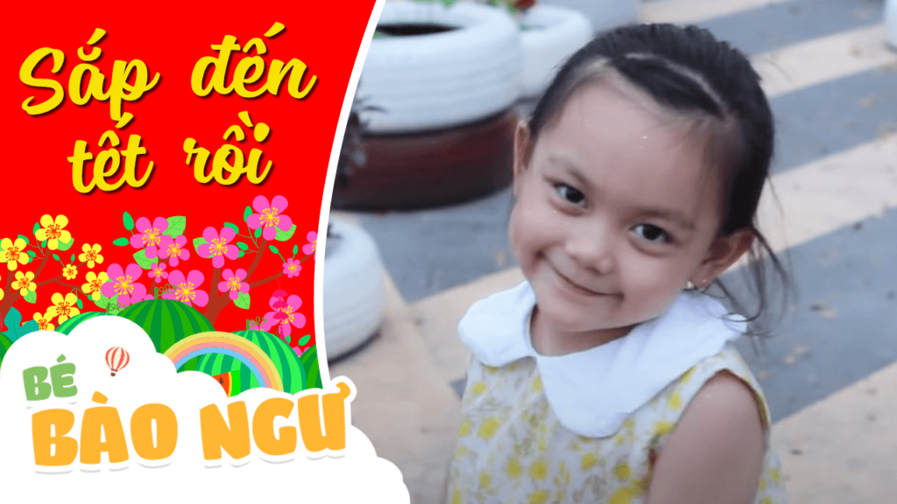
Lời bài hát: Sắp đến Tết rồi
Sắp đến tết rồi đến trường rất vui sắp đến tết rồi về nhà rất vui
Mẹ đang may áo mới nhé ai cũng vui mừng ghê
Mùa xuân này em đã lớn biết đi thăm ông bà.

11. Ngày xuân Long Phụng sum vầy
Bài hát “Ngày xuân Long Phụng sum vầy” dù ra đời đã lâu nhưng vẫn khiến bao người rộn ràng mỗi khi nghe đến giai điệu của nó. Bài hát do nhóm Hoa Mặt Trời thể hiện với ca từ trau chuốt, chan chứa niềm tin và hy vọng về một năm mới sung túc và thành công hơn so với năm cũ.
Lời bài hát: Ngày xuân Long Phụng sum vầy
Cánh én nơi nơi
Khắp phố người người đi hái lộc
Đẹp xinh đất trời
Màu áo trắng tung bay cùng muôn ngàn hoa
Trong tiếng trống xuân
Long Phụng về đây sum vầy
Phát lộc tài ở khắp nơi phố phường
Một năm mới an khang bình an bên nhau
Mừng tết đến và lộc đến nhà nhà
Cánh mai vàng cành đào hồng thắm tươi
Chúc cụ già được sống lâu sống thọ
Cùng con cháu sang năm lại đón tết sang
Và kính chúc người người sẽ gặp lành
Tết sau được nhiều lộc hơn tết nay
Tết đến đoàn tụ cùng ở bên bếp hồng
Và nồi bánh chưng xanh
Chờ xuân đang sang

12. Ngày Tết quê em
Bài hát “Ngày Tết quê em” mang không khí náo nhiệt, vui tươi đặc trưng của những ngày xuân. Chỉ cần giai điệu quen thuộc vang lên, các bé đã có thể nhận ra ngay bài hát và hát theo lời ca vui nhộn của bài hát này.
Lời bài hát: Ngày Tết quê em
Tết Tết Tết Tết đến rồi
Tết Tết Tết Tết đến rồi
Tết Tết Tết Tết đến rồi
Tết đến trong tim mọi người
Mừng ngày Tết trên khắp quê tôi
Ngàn hoa thơm khoa sắc xinh tươi
Đàn em thơ khoe áo mới
Chạy tung tăng vui pháo hoa
Mừng ngày Tết trên khắp quê tôi
Người ra Trung, ra Bắc, vô Nam
Dù đi đâu ai cũng nhớ
Về chung vui bên gia đình
Tết Tết Tết Tết đến rồi
Tết Tết Tết Tết đến rồi
Tết Tết Tết Tết đến rồi
Tết đến trong tim mọi người
Mừng ngày Tết phố xá đông vui
Người đi thăm, đi viếng, đi chơi
Người lo đi mua sắm Tết
Người dâng hương đi lễ chùa
Mừng ngày Tết ta chúc cho nhau
Một năm thêm sung túc an vui
Người nông dân thêm lúa thóc
Người thương gia mau phát tài

13. Bé Đón Tết Sang
Bé thấy mai vàng,
Biết sắp xuân sang,
Mang câu đối treo
Chúc mừng năm mới.
Chiếc bánh chưng to,
Ngũ quả mâm tròn,
Đôi dưa hấu xanh,
Cúng đêm giao thừa.
Bé chúc ông bà
Trẻ mãi không già,
Ông khen bé ngoan
Lì xì tuổi mới.
Hứa với ba mẹ
Mai sẽ vui xuân,
Đi xem múa lân,
Ô kìa pháo hoa.
Bé thấy mai vàng,
Biết sắp xuân sang,
Mang câu đối treo
Chúc mừng năm mới.
Chiếc bánh chưng to,
Ngũ quả mâm tròn,
Đôi dưa hấu xanh,
Cúng đêm giao thừa.
Bé chúc ông bà
Trẻ mãi không già,
Ông khen bé ngoan
Lì xì tuổi mới.
Hứa với ba mẹ
Mai sẽ vui xuân,
Đi xem múa lân,
Ô kìa pháo hoa.
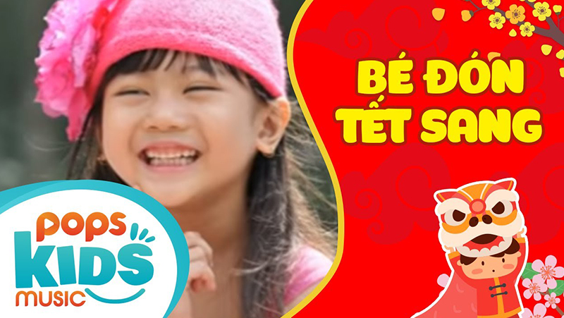
Những ca từ trong bài hát Bé Đón Tết Sang đã phần nào thể hiện được sự rộn ràng, náo nhiệt của không khí Tết. Mang hình ảnh đoàn viên ấm áp, ca khúc sẽ mang đến cho các em nhỏ nhiều cảm xúc chân thật nhân dịp đón năm mới.

15. Xúc xắc xúc xẻ
Xúc xắc xúc xẻ
Năm mới năm mẻ
Nhà nào còn thức
Mở cửa cho chúng tôi.
Xúc xắc xúc xẻ
Năm mới năm mẻ
Nhà nào còn thức
Mở cửa cho chúng tôi.
Bước lên vườn cao thấy đôi rồng ấp
Bước xuống vườn thấp thấy đôi rồng chầu
Bước ra đằng sau thấy nhà ngói lợp
Voi ông còn buộc ngựa ông còn chầu
Ông sống một trăm linh năm tuổi lẻ
Vợ ông sinh đẻ đứa con tốt lành.
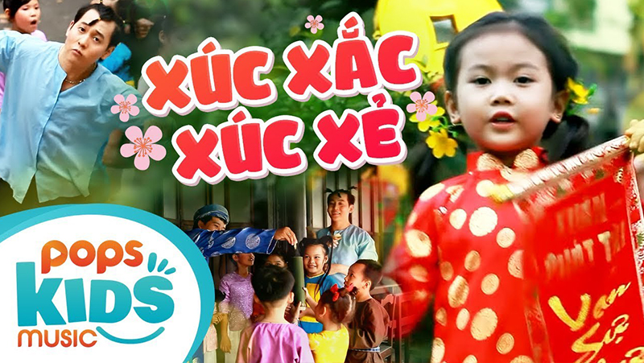Xắc Xúc Xẻ là bài nhạc Tết thiếu nhi được các bé yêu thích
Chắc hẳn không dưới một lần chúng ta đã từng nghe qua giai điệu của ca khúc chủ đề Tết và xuân này. Ca khúc có giai điệu rộn ràng, háo hức, vui tươi, do nhạc sĩ Nguyễn Ngọc Thiện sáng tác. Lời bài hát Xúc Xắc Xúc Xẻ vẽ nên bức tranh miêu tả hình ảnh các em nhỏ nối tiếp nhau đọc bài đồng dao khi mùa xuân về.
16. Mùa xuân đến
Mùa xuân đến mùa xuân đến em xin chúc ông bà
Một năm mới nhiều may mắn sẽ sống lâu thật lâu
Mùa xuân đến mùa xuân đến em xin chúc cha mẹ
Một năm mới nhiều hạnh phúc với ước mơ tuyệt vời.
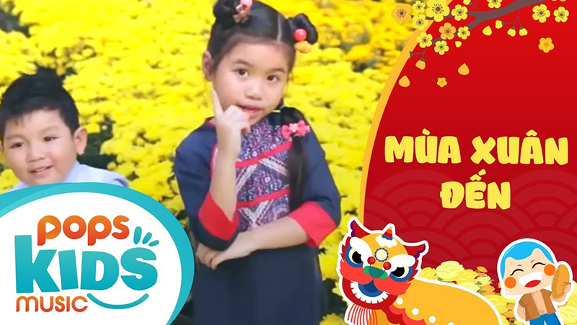Bài hát Mùa Xuân Đến
Đây cũng là một bài hát quen thuộc của các em nhỏ. Lời bài hát có ca từ và giai điệu tươi trẻ thể hiện khung cảnh của một năm mới hạnh phúc. Đó cũng là những điều thân thương nhất mà con cái dành cho ông bà, cha mẹ của mình.

17. Bé chúc xuân
Bánh chưng xanh bên dưa hấu đỏ
Cành mai vàng bên cành đào tươi
Tết năm nay bé thêm một tuổi
Chúc ông bà sức khỏe vui tuổi già
Chúc ba mẹ sức khỏe nhìu nhìu
Chúc anh chị thương bé nhìu nhìu
Nhưng bé lớn rồi bé không thích lì xì.
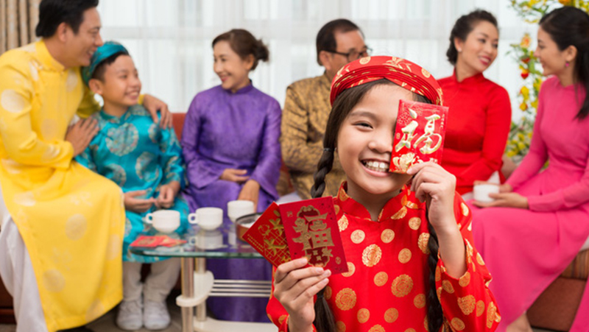Hình ảnh các bé háo hức diện quần áo mới đi chúc Tết ông bà
Mỗi dịp Tết đến xuân về, các bé lại được nghe giai điệu quen thuộc của bài hát Bé Chúc Xuân. Hình ảnh ngày Tết hiện lên qua ca từ trong bài hát đã khắc họa không khí Tết với hình ảnh hoa mai vàng, đào tươi, bánh chưng, dưa hấu. Kèm theo đó là những lời chúc ý nghĩa của con cái dành cho ông bà cha mẹ của mình.

